**Guía de “posición de objetos”**

**Asignatura: Matemática Curso: 1° básico**

**Fecha: semana del 09 al 20 de noviembre 2020 Docente: Karla Uribe Madrid**

**Margarita González (PIE)**

**Nombre del Alumno: _________________________________________________**

**I.- Objetivo de Aprendizaje:** Describir la posición de objetos y personas en relación a sí mismos y a otros objetos y personas, usando un lenguaje común (como derecha e izquierda). (OA13)

**II.- Contenido: medir longitud**

**III.- Objetivo de la clase:** Describen la posición de objetos y personas con relación a sí mismos y a otros.

**IV.- Indicaciones generales:**

1. Hola niños y niñas de primero básico, esta semana trabajaremos con la posición de objetos.
2. Recordemos las posiciones, pueden estar, arriba, debajo, derecha, izquierda, delante, atrás.
3. Recuerda que en todas las guías debes escribir tu nombre y apellido solito o solita.
4. Para que este proceso sea exitoso se debe trabajar en un lugar sin distracción.
5. Recuerda tu estuche con lápices.

**Actividad:** 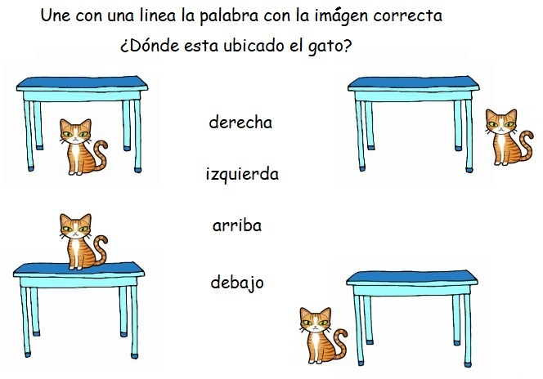

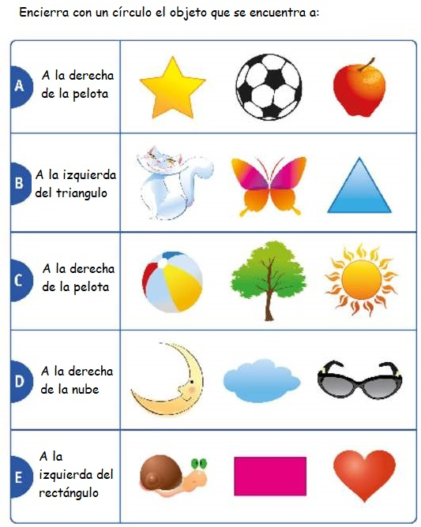

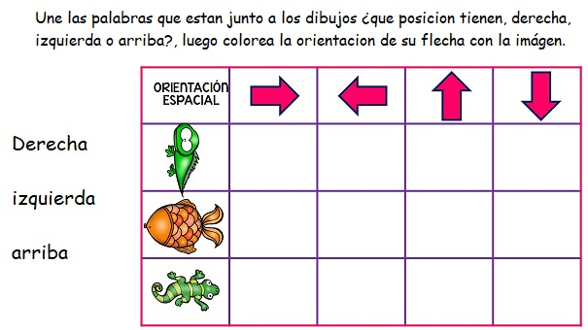

 **Indicador de evaluación:** Describir la posición de objetos y personas con relación a sí mismos y a otros.

SALIDA

* Observa la imagen
* Desarrolla la actividad como te indican debajo.

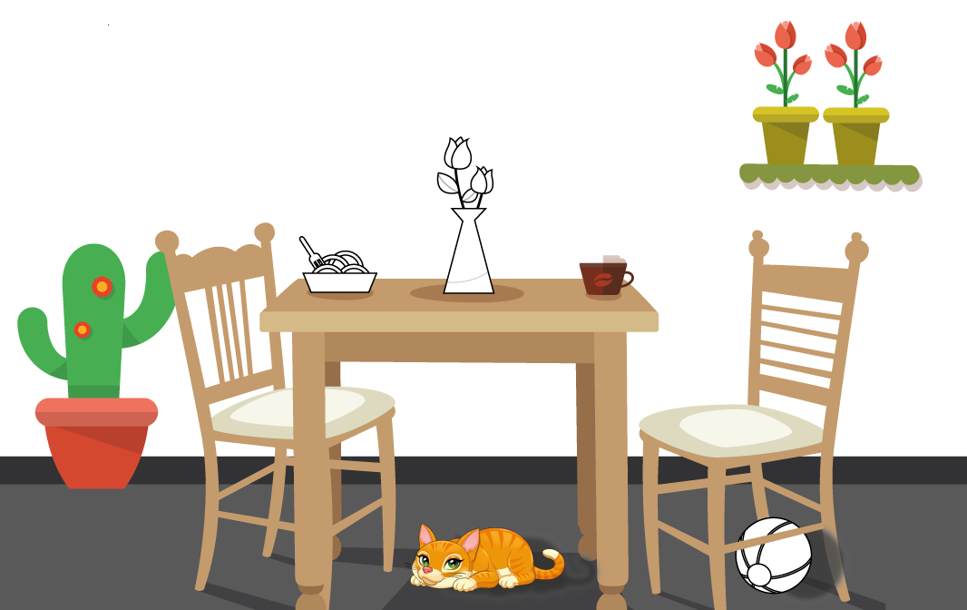

|  |
| --- |
| 1. Marca con una X lo que esta debajo de la mesa. 2. Mira los objetos que están sobre la mesa, deberás encerrar con un circulo el objeto que esta a la derecha de la mesa. 3. ¿observas las 2 plantas? Deberás de dibujar una planta más al lado derecho. 4. El cactus esta ubicado al lado __________________ de la mesa. |

Recuerda dejar tu trabajo dentro de la carpeta de trabajos.

**VI.-** **Retroalimentación:** cada entrega que reciba la docente se retroalimentará al alumno en su trabajo (revisión)

**VII.- Fecha de envío: 25 de noviembre 2020.**

**VIII.- Cómo y/o donde enviar:** Reenviar las páginas a la docente a través del correo [profesorakarlauribe@gmail.com](mailto:profesorakarlauribe@gmail.com) , [margarita.gonzalez@colegio-reneschneider.cl](mailto:margarita.gonzalez@colegio-reneschneider.cl) o asistir al establecimiento el día Miércoles 25 de noviembre y entregarlo a la docente entre las 10°° a 14°° hrs.